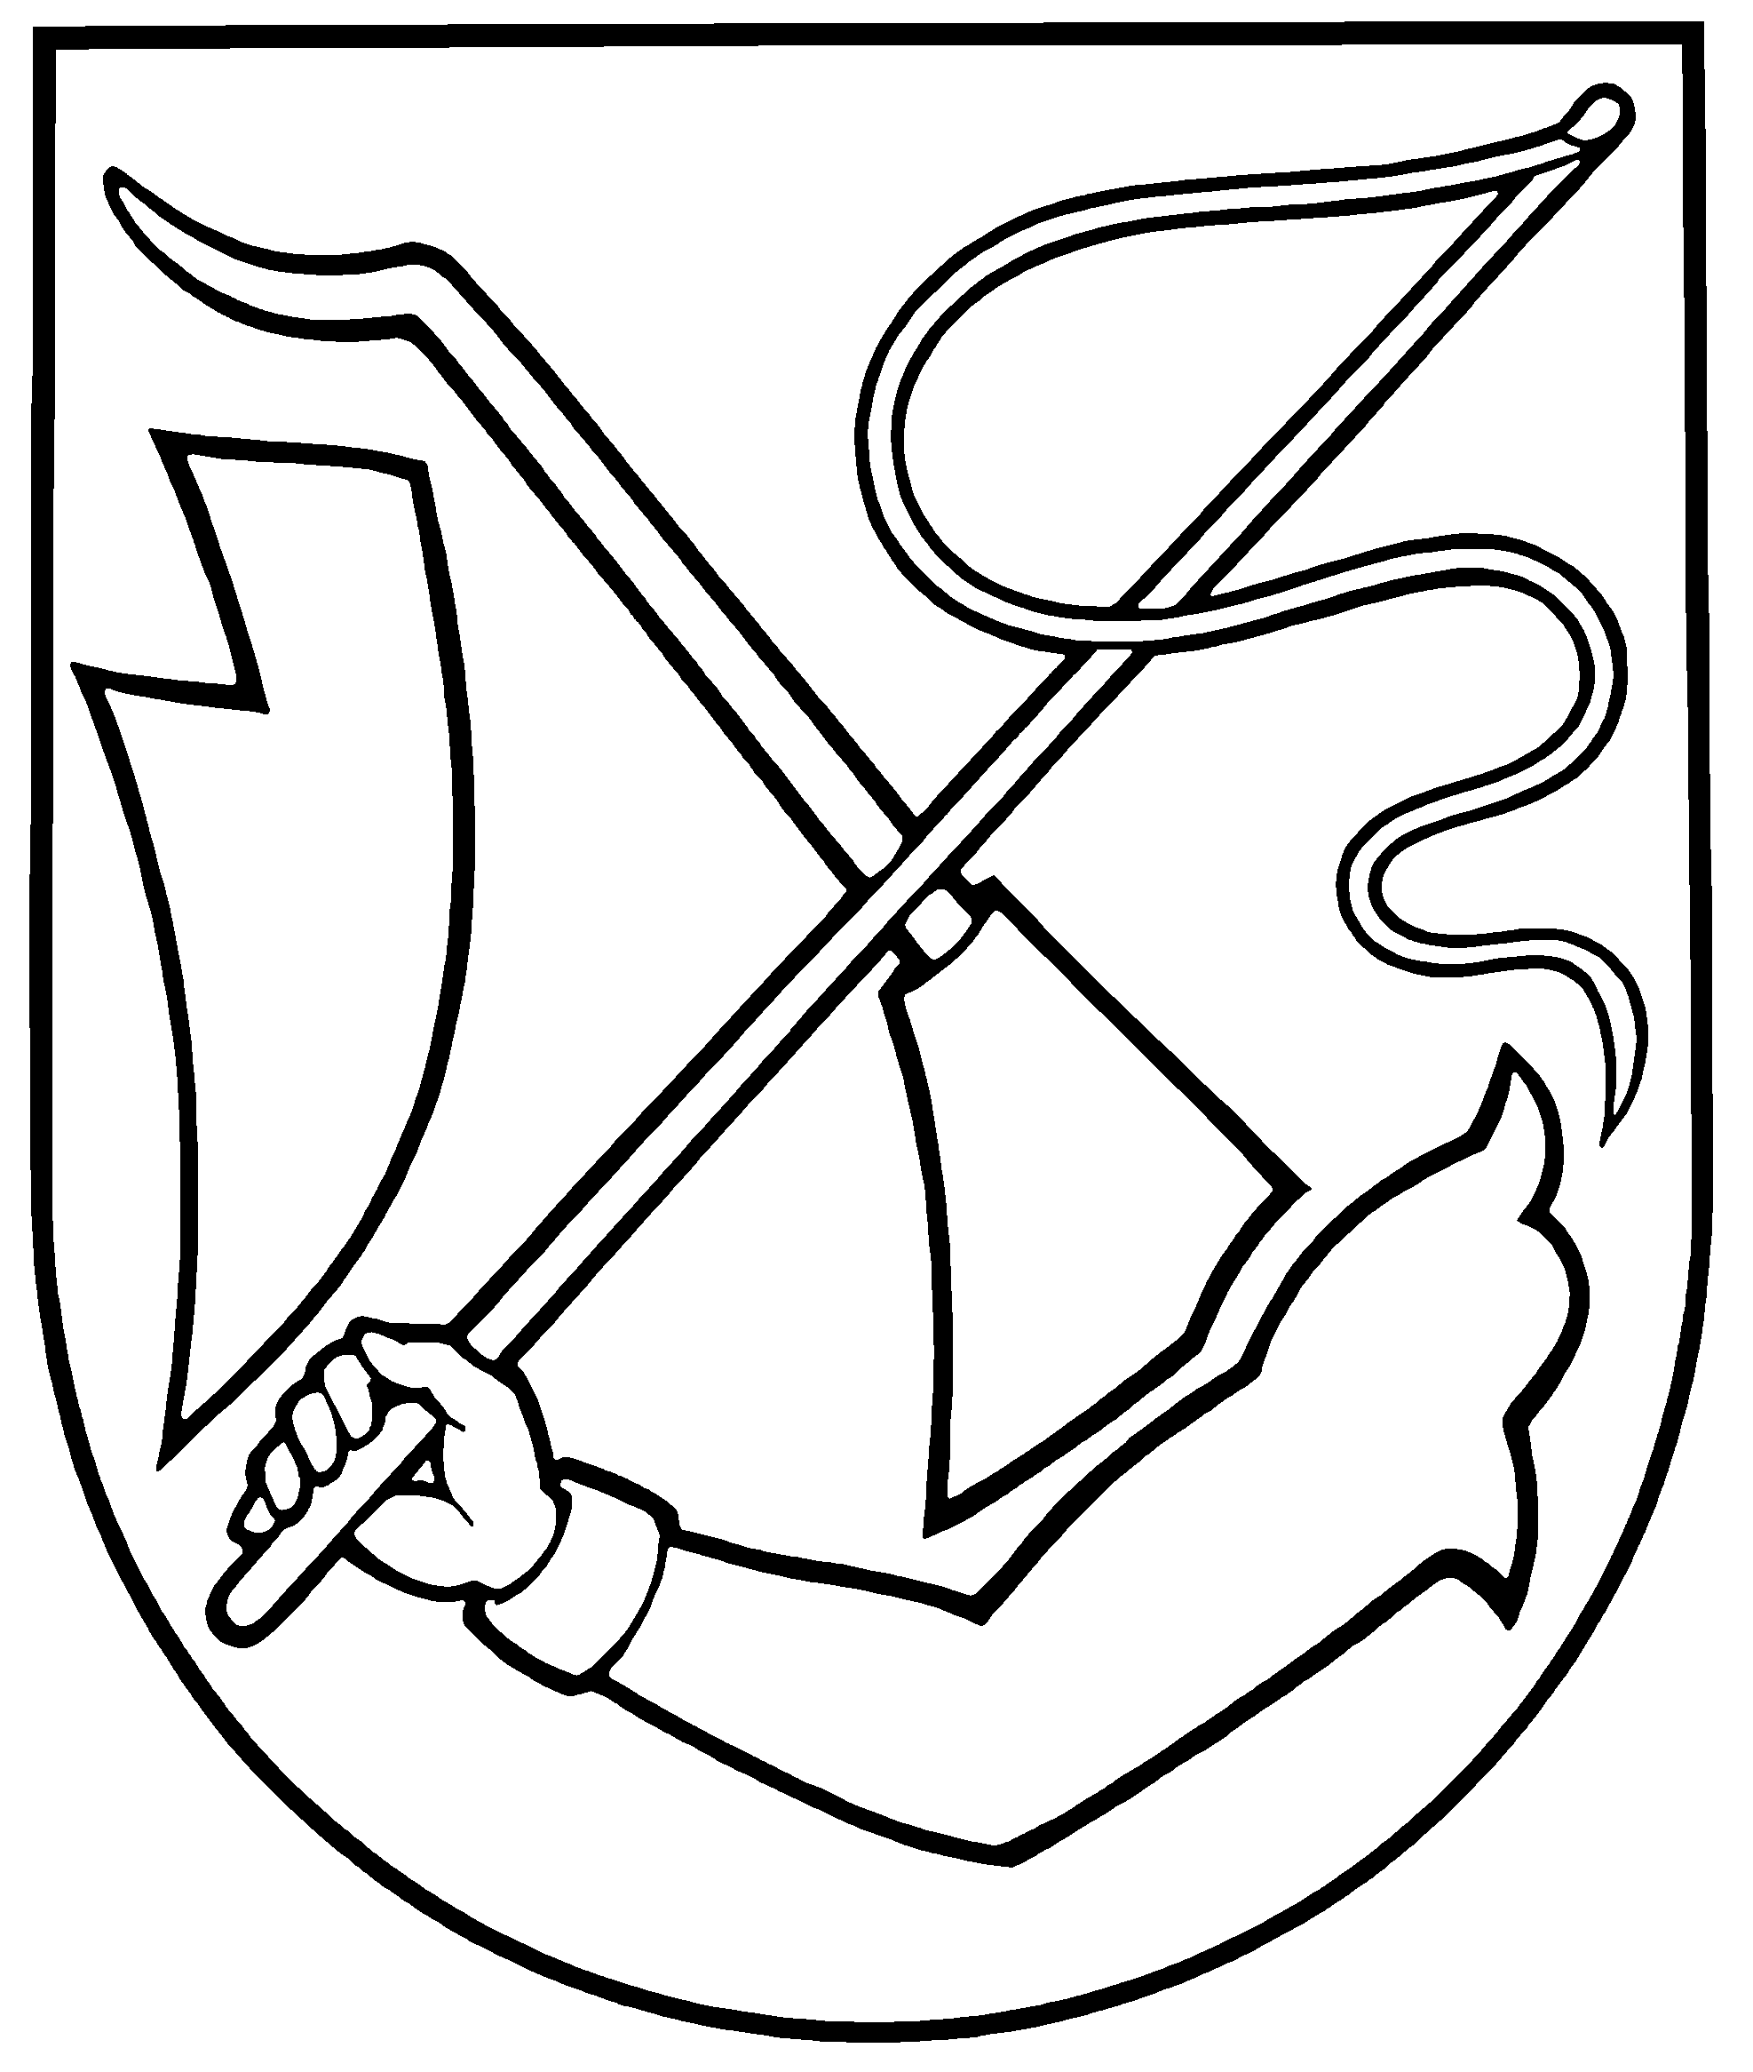**Obec Horná Kráľová,   
Obecný úrad, ul. Hlavná č.17, 951 32 Horná Kráľová**

**O Z N Á M E N I E**

**o usporiadaní verejného kultúrneho podujatia v obci Horná Kráľová**

(v súlade s § 3 zákona č. 96/1991 Zb. o verejných kultúrnych podujatiach)

**Usporiadateľ podujatia:**

meno a priezvisko (FO) / názov (PO) ...........................................................................................................................

adresa (FO) / sídlo (PO) ................................................................................................................................................

rodné číslo (FO) / IČO (PO) ..........................................................................................................................................

tel. č. (mobil) / e-mail ...............................................................................................................................................

**Kontaktná osoba:**

meno a priezvisko .............................................................................................................................................

tel. č. (mobil) .....................................................................................................................................................

**Názov podujatia**:.............................................................................................................................................

**Deň/dni a miesto konania podujatia**: ............................................................................................................

**Čas konania podujatia:** od ................................ do................................

**Predpokladaný počet účastníkov podujatia:** .......................................

V Hornej Kráľovej, dňa ......................................

........................................................

podpis usporiadateľa a pečiatka

**Vysvetlivky:** FO = fyzická osoba, PO = právnická osoba

***UPOZORNENIE:***

*V zmysle §3 ods. 3zákona NR SR č.96/1991 Zb. o verejných kultúrnych podujatiach, je potrebné* ***podať oznámenie najneskôr 7 dní pred konaním podujatia.***

*Usporiadateľ v zmysle §5 zákona NR SR č.96/1991 Zb. o verejných kultúrnych podujatiach zodpovedá za utvorenie vhodných podmienok na uskutočnenie podujatia, za zachovanie poriadku počas jeho priebehu, za dodržanie príslušných autorskoprávnych, daňových, zdravotno-hygienických, požiarnych, bezpečnostných a iných právnych predpisov a za umožnenie výkonu dozoru na to oprávneným orgánom.*

*Usporiadateľ súhlasí so spracovaním nevyhnutných osobných údajov podľa zákona č. 428/2002 Z. z. o ochrane osobných údajov v znení neskorších predpisov v rozsahu, ktorý vyžaduje vybavenie jeho podania.*

**STANOVISKO OBCE Horná Kráľová**

Obec Horná Kráľová verejné kultúrne podujatie:

○ ***berie na vedomie***

○ ***berie na vedomie s upozornením***: dodržiavať po 22:00 hod. do 6.00 hod. nočný kľud, aby nebol hlučným prejavom a nadmernou hlasitosťou rušený nočný kľud v obci Horná Kráľová.

○ ***zakazuje podujatie*** v zmysle §4 ods. 2 zákona NR SR č. 96/1991 Zb. o verejných kultúrnych podujatiach.

V Hornej Kráľovej, dňa ....................................

.....................................

Ing. Peter Šoka

starosta obce

**Pozn.** Oznámenie sa zasiela Obvodnému oddeleniu PZ SR v Močenku na vedomie.